**Жизнь и творчество Георгия Васильевича Свиридова**

**(1915г - 1998г)**

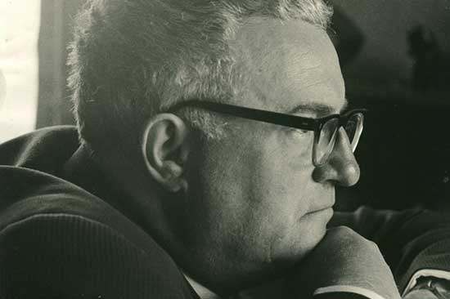

«Для меня Россия — страна просторов,  
страна песни, страна печали, страна минора,  
страна Христа».

Г. В. Свиридов

Георгий Васильевич Свиридов — выдающееся явление музыкальной культуры страны. Его творчество занимает особое, приметное место в искусстве России. Георгий Васильевич использовал традиции старинных традиций и в то же время современной песни. Творчество Свиридова сочетало в себе новизну, самобытность музыкального языка, изысканную простоту, глубокую духовность и выразительность.

Музыку Георгия Свиридова, благодаря ее простоте, легко отличить от произведений других композиторов. Весь свой талант он раскрыл как автор вокальной музыки — романсов и хоров. В этом жанре на первый план он выдвигал чисто песенную природу творчества.

Творческая биография одного из самых самобытных композиторов XX века тесно связана с музыкальными традициями Курского края. Родился мальчик в семье почтового служащего и учительницы в городке Фатеже в 1915 году

Родители маленького Юры, как в детстве называли будущего музыканта, стояли по разные стороны политических баррикад. Отец Василий Григорьевич рано увлекся идеями большевизма и во всем поддерживал красных, а мать, рожденная в набожной семье, придерживалась монархических взглядов.

Елизавета Ивановна Свиридова, урожденная Чаплыгина, с юных лет пела в церкви, что сильно сказалось на будущих музыкальных пристрастиях ее сына.

Впоследствии детские впечатления вылились не только в любовь композитора к вокальному творчеству, но и в создание поздних опусов на религиозные темы, которые вышли из-под пера автора в начале 90-х.

С началом гражданской войны отец Георгия Свиридова трагически погиб в столкновении большевиков с отрядом деникинцев, оставив свою жену вдовой с двумя маленькими детьми на руках. Одинокая мать в поисках работы переезжает в Киров к дальним родственникам.

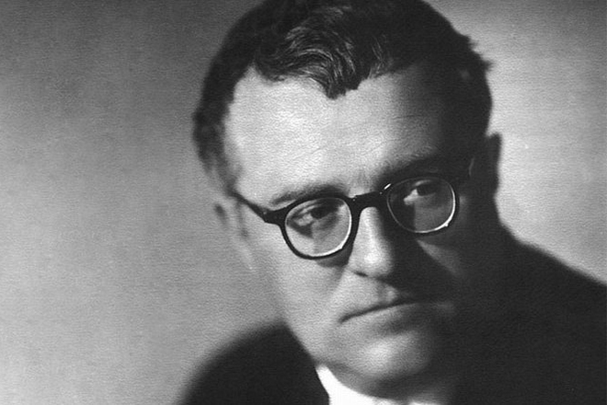

К интересным фактам жизни композитора можно отнести следующий случай. Однажды в качестве оплаты труда Елизавете Свиридовой предложили взять на выбор немецкий рояль или корову. И она, не долго думая, выбрала музыкальный инструмент. К этому времени чуткая образованная женщина уже заметила пристрастие сына к музыке и решила помочь ему в освоении мастерства.

Маленький Юра не только увлекся музыкой, он очень любил литературу, запоем читал стихи и разбирался в творчестве иностранных и русских поэтов. К тому же, заинтересовавшись однажды балалайкой, он быстро осваивает этот инструмент для исполнения музыкальных композиций на одном из торжеств.

В 1929 году он поступает в курскую музыкальную школу в класс к Вере Уфимцевой. На вступительном экзамене необходимо было сыграть музыкальное произведение, но так как мальчик не имел нот, он сыграл марш собственного сочинения, чем покорил преподавателей.

Далее Свиридов продолжает обучение музыке в Ленинградском музыкальном техникуме. Георгий феноменально учится, быстро осваивая фортепианную технику, а по вечерам подрабатывает тапером в кинотеатре, но его мудрый учитель все-таки обращается к дирекции учебного заведения с просьбой перевести Георгия Свиридова на композиторский курс.

Через год после поступления Георгия принимают в Союз композиторов. Выпускными работами юноши стали его концерт для фортепиано, первая симфония и симфония для камерного оркестра.

Сороковые годы Свиридов провел в эвакуации в Новосибирске, вместе со всем составом Ленинградской филармонии, в которой он устроился работать сразу же после завершения образования. В эти годы набивший руку на инструментальной музыке композитор впервые приступает к созданию вокальных произведений. К такому жанру он будет возвращаться не раз.

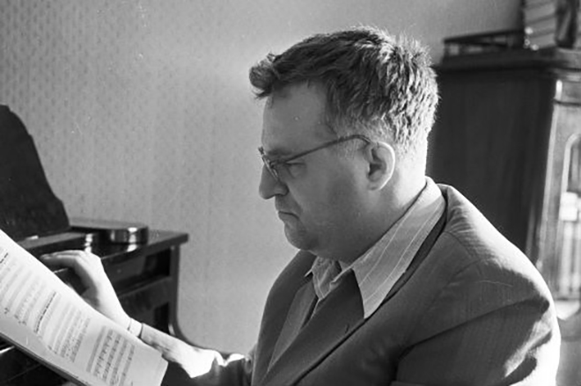

На творчество его вдохновляла поэзия Шекспира в переводе Александра Блока, Роберта Бернса в переводе Самуила Маршака и даже стихи китайских поэтов .

С середины 50-х он приступает к созданию произведений на слова [Сергея Есенина](https://24smi.org/celebrity/3934-sergei-esenin.html), написав многочастную поэму «Памяти Сергея Есенина» и [Владимира Маяковского](https://24smi.org/celebrity/3938-vladimir-maiakovskii.html), сочинив «Патетическую ораторию». Георгий Свиридов пишет кантату на слова Бориса Пастернака. Популярность обретают его вокальные произведения на стихи Н. Некрасова, А. Прокофьева, М. Лермонтова.

Композитор сознательно выбирает стезю песенного творчества, так как, по его убеждению, только голос является единственным инструментом от Бога. Инструментальная же музыка, которую обычно сочиняли на Руси скоморохи, слыла лакейским видом искусства.

В 60-е годы Свиридов, благодаря собранному фольклорному наследию края, открывает новую страницу в музыкальной академической традиции. Он создает цикл для хора и симфонического оркестра «Курские песни» на народные мотивы.

Вслед за этим произведением многие советские композиторы обращаются к народным мотивам в своем творчестве. [Дмитрий Шостакович](https://24smi.org/celebrity/4102-dmitrii-shostakovich.html) так охарактеризовал это произведение и творчество своего ученика в целом: «У Свиридова мало нот, но много музыки».

Период 70 годов считается наиболее плодотворным в творчестве композитора. Он создает свое самое знаменитое произведение «Метель» по мотивам произведения А. С. Пушкина. Наиболее интересными из «музыкальных иллюстраций» считаются композиции «Вальс», «Тройка», «Зимняя дорога».

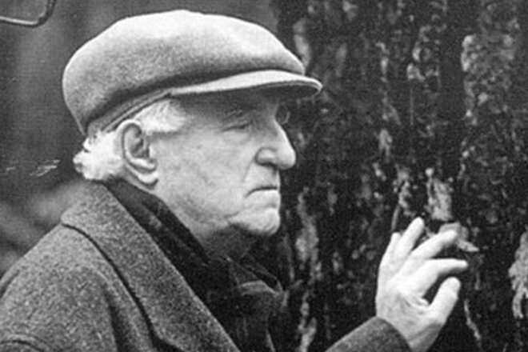

Не менее популярным стало произведение, которое знал любой школьник страны, - «Время, вперед!». Его Свиридов написал для фильма Михаила Швейцера, а потом оформил в сюиту. Несмотря на то, что Георгий Васильевич всегда долго выписывал партитуры к своим произведениям, данную композицию он создал за час и все благодаря тому, что спешил на рыбалку, которая была его самым любимым занятием после музыки.

В это же время была написана поэма на стихи Сергея Есенина «Отчалившая Русь» - подлинная вершина творчества композитора.

По мнению критиков, влияние Свиридова на русскую классическую музыку того времени поистине огромно. В своем творчестве он, как никто другой, умел подчеркнуть широту души, самобытность культуры русского народа.

Великолепную музыку Георгия Свиридова еще долго будут обсуждать и интерпретировать. У нее есть одно поистине величайшее качество: нарисованные ею картины словно бы произрастают из глубин нашей генетической памяти.